Komunikat o sytuacji społeczno-gospodarczej
województwa opolskiego w maju 2022 r.
- Przeciętne zatrudnienie w sektorze przedsiębiorstw w maju br. kształtowało się na poziomie 107,1 tys. osób i było wyższe o 1,5% niż przed rokiem (w maju ub. roku – o 5,0%). Stopa bezrobocia rejestrowanego na koniec maja br. wyniosła 5,8% i była niższa o 0,8 p. proc. w porównaniu z majem ub. roku (przed rokiem – niższa o 0,3 p. proc.).
- W maju br. przeciętne miesięczne wynagrodzenie brutto w sektorze przedsiębiorstw wynosiło 5867,78 zł i było wyższe o 14,4% niż w analogicznym miesiącu ub. roku (przed rokiem – o 10,7%).
- Na rynku rolnym w stosunku do maja 2021 r. w skupie wzrosły ceny podstawowych gatunków zbóż (o 74,0%),
żywca rzeźnego, w tym wołowego (o 63,4%), drobiowego (o 40,1%) i wieprzowego (o 27,7%), a także mleka (o 44,2%). W maju 2021 r. w porównaniu z analogicznym okresem 2020 r. odnotowano wzrost cen skupu podstawowych gatunków zbóż (o 23,9%), żywca rzeźnego drobiowego (o 42,5%) i wołowego (o 19,1%) oraz mleka (o 17,2%). W omawianym okresie nie zmieniła się natomiast cena skupu żywca rzeźnego wieprzowego.
- Produkcja sprzedana przemysłu (w cenach stałych) ukształtowała się na poziomie o 26,6% wyższym niż przed rokiem (w maju 2021 r. – o 21,2%). W ujęciu rocznym odnotowano spadek produkcji budowlano-montażowej (w cenach bieżących) o 6,8% (w maju 2021 r. wzrost o 10,0%).
- Liczba mieszkań oddanych do użytkowania była o 13,1% większa niż w maju 2021 r. (przed rokiem – o 33,8%). Najwięcej mieszkań przekazano w budownictwie przeznaczonym na sprzedaż lub wynajem.
- Sprzedaż detaliczna zrealizowana przez przedsiębiorstwa handlowe i niehandlowe była wyższa o 36,4%
niż osiągnięta w maju ub. roku (przed rokiem – o 26,7%). Sprzedaż hurtowa była wyższa w skali roku o 11,7%
(przed rokiem – o 44,2%).
- Według stanu na koniec maja br. w rejestrze REGON wpisanych było 108,8 tys. podmiotów gospodarki narodowej, tj. o 1,8% więcej niż w maju ub. roku (przed rokiem – o 2,7%). W maju br. do rejestru REGON wpisano 592 nowe podmioty (o 1,5% więcej niż przed miesiącem), natomiast wykreślono 370 podmiotów (o 6,6% więcej). W końcu maja br. zawieszoną działalność miało 11,4 tys. podmiotów (o 1,2% mniej niż przed miesiącem).
- W większości badanych obszarów przedsiębiorcy w czerwcu br. oceniają koniunkturę negatywnie. Jedynie w sekcji zakwaterowanie i gastronomia wskaźnik ogólnego klimatu koniunktury jest dodatni. Najbardziej pesymistyczne oceny oraz największe ich pogorszenie zanotowano wśród prowadzących działalność w zakresie transportu i gospodarki magazynowej.

Spis treści
Strona
Rynek pracy 4
Wynagrodzenia 7
Rolnictwo 9
Przemysł i budownictwo 12
Budownictwo mieszkaniowe 14
Rynek wewnętrzny 16
Podmioty gospodarki narodowej 17
Koniunktura gospodarcza 18
Wybrane dane o województwie opolskim (2021, 2022) 22
Wybrane dane o podregionach i powiatach w województwie opolskim w 2022 r. 25

Uwagi ogólne
Prezentowane w Komunikacie dane:
- o zatrudnieniu, wynagrodzeniach oraz o produkcji sprzedanej przemysłu i budownictwa, produkcji budowlano-
-montażowej, a także o sprzedaży detalicznej i hurtowej towarów dotyczą podmiotów gospodarczych, w których liczba pracujących przekracza 9 osób,
- o sektorze przedsiębiorstw, dotyczą podmiotów prowadzących działalność gospodarczą w zakresie: leśnictwa
i pozyskiwania drewna; rybołówstwa w wodach morskich; górnictwa i wydobywania; przetwórstwa przemysłowego; wytwarzania i zaopatrywania w energię elektryczną, gaz, parę wodną, gorącą wodę i powietrze do układów klimatyzacyjnych; dostawy wody; gospodarowania ściekami i odpadami oraz działalności związanej z rekultywacją; budownictwa; handlu hurtowego i detalicznego; naprawy pojazdów samochodowych, włączając motocykle; transportu i gospodarki magazynowej; działalności związanej z zakwaterowaniem i usługami gastronomicznymi; informacji i komunikacji; działalności związanej z obsługą rynku nieruchomości; działalności prawniczej, rachunkowo-księgowej i doradztwa podatkowego, działalności firm centralnych (head offices); doradztwa związanego z zarządzaniem; działalności w zakresie architektury i inżynierii; badań i analiz technicznych; reklamy, badania rynku i opinii publicznej; pozostałej działalności profesjonalnej, naukowej i technicznej; działalności
w zakresie usług administrowania i działalności wspierającej; działalności związanej z kulturą, rozrywką i rekreacją; naprawy i konserwacji komputerów i artykułów użytku osobistego i domowego; pozostałej indywidualnej działalności usługowej,
- o długotrwale bezrobotnych dotyczą osób pozostających w rejestrze powiatowego urzędu pracy łącznie przez okres ponad 12 miesięcy w okresie ostatnich 2 lat, z wyłączeniem okresów odbywania stażu i przygotowania zawodowego w miejscu pracy,
- o cenach detalicznych dotyczą towarów żywnościowych i nieżywnościowych oraz usług, które pochodzą z notowań cen prowadzonych przez ankieterów w wybranych punktach sprzedaży, w wytypowanych rejonach badania cen; ceny żywności notowane są raz w miesiącu z wyjątkiem owoców i warzyw, w zakresie których notowania cen prowadzone są dwa razy w miesiącu,
- o skupie produktów rolnych obejmują skup od producentów z terenu województwa; ceny podano bez podatku VAT,
- o wynikach finansowych przedsiębiorstw oraz nakładach inwestycyjnych – w ujęciu kwartalnym – dotyczą podmiotów gospodarczych prowadzących księgi rachunkowe (z wyjątkiem przedsiębiorstw rolnictwa, leśnictwa, łowiectwa i rybactwa, działalności finansowej i ubezpieczeniowej oraz szkół wyższych), w których liczba pracujących przekracza 49 osób.
Dane w ujęciu wartościowym wyrażone są w cenach bieżących i stanowią podstawę dla obliczenia wskaźników struktury. Wskaźniki dynamiki zaprezentowano na podstawie wartości w cenach bieżących, z wyjątkiem przemysłu, dla którego wskaźniki dynamiki podano na podstawie wartości w cenach stałych (średnie ceny bieżące 2015 r.).
Liczby względne (wskaźniki, odsetki) wyliczono na podstawie danych bezwzględnych, wyrażonych z większą dokładnością
niż podane w tekście i tablicach.
Dane prezentuje się w układzie Polskiej Klasyfikacji Działalności – PKD 2007.

Polska klasyfikacja działalności 2007 (PKD 2007)
Skrót | Pełna nazwa
sekcje
wytwarzanie i zaopatrywanie w energię elektryczną, gaz, parę wodną i gorącą wodę | wytwarzanie i zaopatrywanie w energię elektryczną, gaz, parę wodną i powietrze do układów klimatyzacyjnych
dostawa wody; gospodarowanie ściekami i odpadami; rekultywacja | dostawa wody; gospodarowanie ściekami i odpadami oraz działalność związana z rekultywacją
handel; naprawa pojazdów samochodowych | handel hurtowy i detaliczny; naprawa pojazdów samochodowych, włączając motocykle
zakwaterowanie i gastronomia | działalność związana z zakwaterowaniem i usługami gastronomicznymi
obsługa rynku nieruchomości | działalność związana z obsługą rynku nieruchomości
administrowanie i działalność wspierająca | działalność w zakresie usług administrowania i działalność wspierająca
działy
produkcja wyrobów z drewna, korka, słomy i wikliny | produkcja wyrobów z drewna oraz korka z wyłączeniem mebli, produkcja wyrobów ze słomy i materiałów używanych do wyplatania
produkcja wyrobów z metali | produkcja metalowych wyrobów gotowych, z wyłączeniem maszyn i urządzeń
produkcja maszyn i urządzeń | produkcja maszyn i urządzeń, gdzie indziej niesklasyfikowana
produkcja pojazdów mechanicznych, przyczep i naczep | produkcja pojazdów samochodowych, przyczep i naczep,  z wyłączeniem motocykli
budowa budynków | roboty budowlane związane ze wznoszeniem budynków
budowa obiektów inżynierii lądowej i wodnej | roboty związane z budową obiektów inżynierii lądowej i wodnej

Objaśnienia znaków umownych
Symbol | Opis
Kreska (–) | zjawisko nie wystąpiło.
Kropka (.) | oznacza brak informacji, konieczność zachowania tajemnicy statystycznej lub że wypełnienie pozycji jest niemożliwe  albo niecelowe.
Znak (*) | oznacza, że dane zostały zmienione w stosunku do już opublikowanych.
Znak (∆) | oznacza, że nazwy zostały skrócone w stosunku do obowiązującej klasyfikacji.

Dane charakteryzujące województwo opolskie można również znaleźć w publikacjach statystycznych
wydawanych przez US w Opolu oraz w publikacjach ogólnopolskich GUS.

W przypadku cytowania danych Głównego Urzędu Statystycznego prosimy o zamieszczenie informacji:
„Źródło danych GUS”, a w przypadku publikowania obliczeń dokonanych na danych opublikowanych przez GUS prosimy
o zamieszczenie informacji: „Opracowanie własne na podstawie danych GUS”.

Rynek pracy
W maju br. przeciętne zatrudnienie w sektorze przedsiębiorstw wynosiło 107,1 tys. osób, tj. o 1,5% więcej niż przed rokiem. W kraju przeciętne zatrudnienie wynosiło 6491,6 tys. osób i było o 2,4% wyższe niż w maju ub. roku.
Stopa bezrobocia rejestrowanego na koniec maja br. zarówno w województwie, jak i w kraju była niższa niż w tym samym miesiącu ub. roku i wyniosła odpowiednio: 5,8% wobec 6,6% oraz 5,1% wobec 6,1%.
W porównaniu z majem ub. roku przeciętne zatrudnienie w sekcjach o największym udziale w zatrudnieniu wzrosło
m.in. w budownictwie (o 8,3%), transporcie i gospodarce magazynowej (o 5,1%) oraz handlu; naprawie pojazdów samochodowych (o 2,6%). Spadek przeciętnego zatrudnienia odnotowano w sekcjach: dostawa wody; gospodarowanie ściekami i odpadami; rekultywacja (o 3,3%) oraz przetwórstwo przemysłowe (o 0,6%).
Tablica 1. Przeciętne zatrudnienie w sektorze przedsiębiorstw
WYSZCZEGÓLNIENIE | 05 2022 |  | 01–05 2022
WYSZCZEGÓLNIENIE | w tys. | 05 2021=100 | w tys. | 01–05 2021=100
O G Ó Ł E M | 107,1 | 101,5 | 106,9 | 101,7
w tym:
Przemysł | 59,8 | 99,5 | 59,5 | 99,4
górnictwo i wydobywanie | 1,0 | 121,9 | 0,9 | 106,2
przetwórstwo przemysłowe | 54,3 | 99,4 | 54,2 | 99,5
wytwarzanie i zaopatrywanie w energię elektryczną, gaz, parę wodną i gorącą wodę^{Δ} | 1,0 | 97,7 | 1,0 | 96,6
dostawa wody; gospodarowanie ściekami i odpadami; rekultywacja^{Δ} | 3,5 | 96,7 | 3,4 | 96,9
Budownictwo | 7,7 | 108,3 | 7,7 | 109,2
Handel; naprawa pojazdów samochodowych^{Δ} | 15,0 | 102,6 | 14,9 | 102,1
Transport i gospodarka magazynowa | 9,9 | 105,1 | 10,1 | 107,5
Zakwaterowanie i gastronomia^{Δ} | 2,0 | 115,3 | 2,0 | 116,7
Informacja i komunikacja | 0,7 | 94,4 | 0,7 | 93,2
Obsługa rynku nieruchomości^{Δ} | 1,3 | 109,1 | 1,3 | 104,8
Działalność profesjonalna, naukowa i technicznaª | 1,4 | 110,3 | 1,4 | 108,7
Administrowanie i działalność wspierająca^{Δ} | 6,7 | 101,1 | 6,7 | 102,2
Działalność związana z kulturą, rozrywką i rekreacją | 1,6 | 98,3 | 1,6 | 99,1
a Nie obejmuje działów: Badania naukowe i prace rozwojowe oraz Działalność weterynaryjna.
W porównaniu z kwietniem br. przeciętne zatrudnienie w sektorze przedsiębiorstw zmniejszyło się o 0,2%. W sekcjach o największym udziale w zatrudnieniu spadek wystąpił m.in. w transporcie i gospodarce magazynowej (o 2,5%), dostawie wody; gospodarowaniu ściekami i odpadami; rekultywacji (o 1,4%) oraz handlu; naprawie pojazdów samochodowych (o 0,7%). Wzrost przeciętnego zatrudnienia odnotowano w administrowaniu i działalności wspierającej (o 0,2%) oraz przetwórstwie przemysłowym (o 0,1%).
W okresie styczeń–maj br. przeciętne zatrudnienie w sektorze przedsiębiorstw ukształtowało się na poziomie 106,9 tys. osób, tj. o 1,7% wyższym niż w analogicznym okresie ub. roku.

Wykres 1. Dynamika przeciętnego zatrudnienia w sektorze przedsiębiorstw
przeciętna miesięczna 2015=100
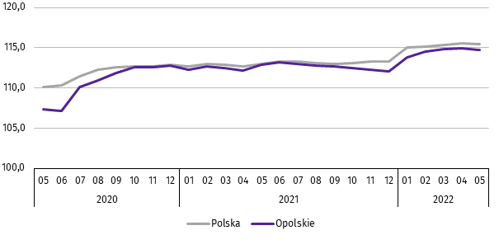

***
W końcu maja br. liczba bezrobotnych zarejestrowanych w urzędach pracy wyniosła 20,7 tys. osób i była niższa
o 13,1% niż w maju ub. roku oraz o 2,6% w porównaniu z poprzednim miesiącem br. Kobiety stanowiły 57,3% ogólnej
liczby zarejestrowanych bezrobotnych (przed rokiem – 55,8%).
Tablica 2. Liczba bezrobotnych i stopa bezrobocia
WYSZCZEGÓLNIENIE | 05 2021 | 2022
WYSZCZEGÓLNIENIE | 05 2021 | 04 | 05
Bezrobotni zarejestrowani (stan w końcu miesiąca) w tys. | 23,9 | 21,3 | 20,7
Bezrobotni nowo zarejestrowani (w ciągu miesiąca) w tys. | 2,2 | 2,6 | 2,5
Bezrobotni wyrejestrowani (w ciągu miesiąca) w tys. | 2,9 | 3,1 | 3,0
Stopa bezrobocia rejestrowanego (stan w końcu miesiąca) w % | 6,6 | 5,9 | 5,8
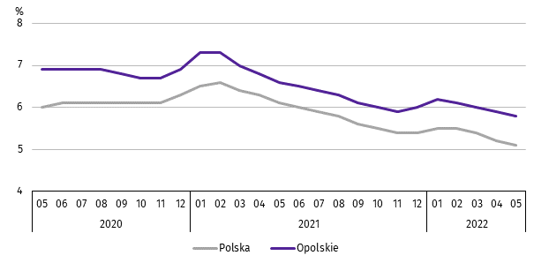
Wykres 2. Stopa bezrobocia rejestrowanego
stan w końcu miesiąca

Stopa bezrobocia rejestrowanego na koniec maja br. ukształtowała się na poziomie 5,8% i była niższa o 0,8 p. proc. niż przed rokiem i o 0,1 p. proc. w porównaniu z kwietniem br.
Województwo opolskie pod względem wysokości stopy bezrobocia uplasowało się na 8 miejscu w kraju (najwyższą pozycję zajmowało województwo wielkopolskie ze stopą bezrobocia równą 2,8%).
Do powiatów o najwyższej stopie bezrobocia należały: głubczycki (8,7% wobec 10,2% w maju ub. roku), prudnicki (8,6% wobec 8,9%) oraz namysłowski (8,5% wobec 8,9%), a o najniższej – m. Opole (3,2% wobec 3,8%).
W skali roku spadek stopy bezrobocia wystąpił we wszystkich powiatach, największy odnotowano w głubczyckim (o 1,5 p. proc.), a następnie w opolskim (o 1,3 p. proc.) oraz kędzierzyńsko-kozielskim i nyskim (po 1,2 p. proc.).
Mapa 1. Stopa bezrobocia rejestrowanego według powiatów w 2022 r.
stan w końcu maja
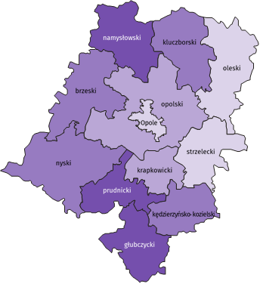

Polska = 5,1%
Woj. opolskie = 5,8%

W %: (4) 9,1–10,8 (5) 6,1– 9,0 (3) 3,9– 6,0
(3) 8,0 – 8,7%
(4) 6,0 – 7,9
(2) 4,0 – 5,9
(3) 3,2 – 3,9
W %: (4) 9,1–10,8 (5) 6,1– 9,0 (3) 3,9– 6,0

W nawiasach podano liczbę powiatów.

W maju br. w urzędach pracy zarejestrowano 2,5 tys. osób bezrobotnych, tj. o 10,8% więcej niż przed rokiem, a o 4,0% mniej w porównaniu z kwietniem br. Udział osób zarejestrowanych po raz kolejny w nowo zarejestrowanych ogółem w stosunku do maja ub. roku zmniejszył się o 5,9 p. proc. (do 73,1 %). Zmniejszył się również udział absolwentów
o 0,8 p. proc. (do 7,3%) oraz osób zwolnionych z przyczyn dotyczących zakładu pracy o 0,4 p. proc. (do 3,2%).
Zwiększył się natomiast udział osób dotychczas niepracujących o 5,7 p. proc. (do 16,9%).
Stopa napływu bezrobotnych do urzędów pracy (tj. stosunek nowo zarejestrowanych do liczby cywilnej ludności aktywnej zawodowo) wynosiła 0,7%.
W maju br. z ewidencji bezrobotnych wyrejestrowano 3,0 tys. osób, tj. o 2,6% więcej niż w maju ub. roku, a o 1,4% mniej w porównaniu z kwietniem br. Z tytułu podjęcia pracy (głównej przyczyny wyrejestrowania) z rejestru bezrobotnych wyłączono 1,5 tys. osób. Udział tej kategorii osób w ogólnej liczbie wyrejestrowanych zmniejszył się o 10,6 p. proc. w ujęciu rocznym i wynosił 50,4%. Zmniejszył się również udział osób, które nabyły prawa do świadczeń przedemerytalnych (o 0,2 p. proc. do 0,6%). Zwiększył się natomiast udział osób, które nie potwierdziły gotowości do podjęcia pracy (o 5,9 p. proc. do 12,5%), osób, które rozpoczęły szkolenia lub staż (o 4,8 p. proc. do 17,7%), osób, które dobrowolnie zrezygnowały ze statusu bezrobotnego (o 3,6 p. proc. do 6,9%) oraz osób, które nabyły prawa emerytalne lub rentowe (o 0,1 p. proc. do 0,3%).
Stopa odpływu bezrobotnych z urzędów pracy (tj. stosunek liczby bezrobotnych wyrejestrowanych w danym miesiącu do liczby bezrobotnych na koniec poprzedniego miesiąca) wynosiła 14,2%.
W końcu maja br. bez prawa do zasiłku pozostawało 18,3 tys. bezrobotnych i ich udział w liczbie bezrobotnych ogółem zmniejszył się w porównaniu z analogicznym miesiącem ub. roku o 0,4 p. proc. (do 88,1%).
Bezrobotni będący w szczególnej sytuacji na rynku pracy w końcu maja br. stanowili 83,9% ogólnej liczby bezrobotnych (przed rokiem – 83,4%). Do bezrobotnych w szczególnej sytuacji na rynku pracy zaliczane są m.in. osoby długotrwale bezrobotne. Udział tych osób w liczbie zarejestrowanych ogółem zwiększył się w skali roku o 2,0 p. proc. (do 55,5%).
Tablica 3. Wybrane kategorie bezrobotnych w szczególnej sytuacji na rynku pracy
stan w końcu miesiąca
BEZROBOTNI | 05 2021 | 2022
BEZROBOTNI | 05 2021 | 04 | 05
BEZROBOTNI | w % ogółem bezrobotnych
Do 30 roku życia | 23,0 | 21,2 | 20,7
w tym do 25 roku życia | 10,5 | 9,6 | 9,5
Długotrwale | 53,5 | 54,7 | 55,5
Powyżej 50 roku życia | 29,8 | 29,8 | 30,3
Korzystający ze świadczeń pomocy społecznej | 2,1 | 2,0 | 2,1
Posiadający co najmniej jedno dziecko do 6 roku życia | 19,7 | 19,9 | 19,8
Posiadający co najmniej jedno dziecko niepełnosprawne do 18 roku życia | 0,3 | 0,2 | 0,3
Niepełnosprawni | 6,4 | 8,1 | 8,3
W porównaniu z majem ub. roku zwiększył się również udział osób niepełnosprawnych (o 1,9 p. proc. do 8,3%), osób bezrobotnych powyżej 50 roku życia (o 0,5 p. proc. do 30,3%) oraz osób posiadających co najmniej jedno dziecko do 6 roku życia (o 0,1 p. proc. do 19,8%). Zmniejszył się natomiast udział osób do 30 roku życia (o 2,3 p. proc. do 20,7%). Udział osób korzystających ze świadczeń pomocy społecznej oraz osób posiadających przynajmniej jedno dziecko niepełnosprawne do 18 roku życia pozostał na poziomie maja ub. roku i wyniósł odpowiednio: 2,1% i 0,3%.
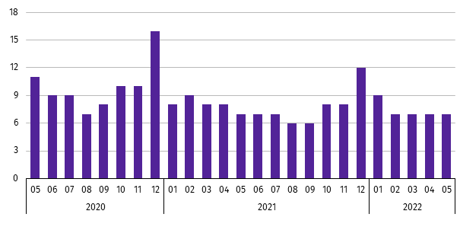
Wykres 3. Bezrobotni na 1 ofertę pracy
stan w końcu miesiąca

W maju br. do urzędów pracy zgłoszono 2,4 tys. ofert zatrudnienia, tj. po 0,2 tys. mniej niż przed rokiem oraz w porównaniu z kwietniem br. W końcu maja br. na 1 ofertę pracy przypadało, podobnie jak przed rokiem i przed miesiącem, 7 bezrobotnych.
Wynagrodzenia
W maju br. przeciętne miesięczne wynagrodzenie brutto w sektorze przedsiębiorstw wynosiło 5867,78 zł i było o 14,4% wyższe niż w analogicznym miesiącu ub. roku. W kraju przeciętne miesięczne wynagrodzenie brutto w omawianym okresie wynosiło 6399,59 zł i wzrosło o 13,5% w porównaniu z majem ub. roku.
W odniesieniu do przeciętnego wynagrodzenia w sektorze przedsiębiorstw w województwie w maju br. wyższe wynagrodzenie otrzymywali zatrudnieni m.in. w sekcjach: wytwarzanie i zaopatrywanie w energię elektryczną, gaz,
parę wodną i gorącą wodę (o 13,5%), informacja i komunikacja (o 13,0%) oraz przetwórstwo przemysłowe (o 4,3%).
Niższe wynagrodzenie brutto od przeciętnego w województwie wystąpiło m.in. w zakwaterowaniu i gastronomii (o 34,7%), administrowaniu i działalności wspierającej (o 22,0%) oraz działalności związanej z kulturą, rozrywką i rekreacją (o 15,4%).
Wykres 4. Odchylenia względne przeciętnych miesięcznych wynagrodzeń brutto od średniego wynagrodzenia
w sektorze przedsiębiorstw w województwie w maju 2022 r.
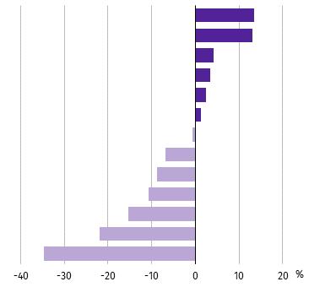
Wytwarzanie i zaopatrywanie w energię elektryczną, gaz, parę wodną i gorącą wodę∆
Informacja i komunikacja
Przetwórstwo przemysłowe
Górnictwo i wydobywanie
Transport i gospodarka magazynowa
Handel; naprawa pojazdów samochodowych∆
Działalność profesjonalna, naukowa i techniczna
Budownictwo
Dostawa wody; gospodarowanie ściekami i odpadami; rekultywacja∆
Obsługa rynku nieruchomości∆
Działalność związana z kulturą, rozrywką i rekreacją
Administrowanie i działalność wspierająca∆
Zakwaterowanie i gastronomia∆

W porównaniu z majem ub. roku wzrost przeciętnego miesięcznego wynagrodzenia brutto odnotowano m.in. w sekcjach: transport i gospodarka magazynowa (o 35,2%), działalność profesjonalna, naukowa i techniczna (o 17,4%)
oraz zakwaterowanie i gastronomia (o 16,2%).
Tablica 4. Przeciętne miesięczne wynagrodzenia brutto w sektorze przedsiębiorstw
WYSZCZEGÓLNIENIE | 05 2022 |  | 01–05 2022
WYSZCZEGÓLNIENIE | w zł | 05 2021=100 | w zł | 01–05 2021=100
O G Ó Ł E M | 5867,78 | 114,4 | 5880,80 | 112,3
w tym:
Przemysł | 6081,13 | 112,9 | 6137,70 | 111,2
górnictwo i wydobywanie | 6071,60 | 111,0 | 7143,63 | 112,1
przetwórstwo przemysłowe | 6117,40 | 113,4 | 6149,84 | 111,6
wytwarzanie i zaopatrywanie w energię elektryczną, gaz, parę wodną i gorącą wodę∆ | 6660,32 | 108,1 | 7833,62 | 106,7
dostawa wody; gospodarowanie ściekami i odpadami; rekultywacja∆ | 5348,72 | 106,3 | 5205,80 | 106,0
Budownictwo | 5465,53 | 109,4 | 5460,97 | 107,4
Handel; naprawa pojazdów samochodowych∆ | 5945,23 | 113,4 | 6226,34 | 113,6
Transport i gospodarka magazynowa | 6011,45 | 135,2 | 5539,65 | 125,0
Zakwaterowanie i gastronomia∆ | 3829,58 | 116,2 | 3763,88 | 115,0
Informacja i komunikacja | 6628,77 | 106,8 | 6666,50 | 102,7
Obsługa rynku nieruchomości∆ | 5244,30 | 112,7 | 5132,22 | 108,9
Działalność profesjonalna, naukowa i technicznaª | 5831,81 | 117,4 | 5770,57 | 114,2
Administrowanie i działalność wspierająca∆ | 4579,04 | 111,3 | 4540,67 | 113,6
Działalność związana z kulturą , rozrywką i rekreacją | 4963,27 | 115,9 | 4875,12 | 115,5
a Nie obejmuje działów: Badania naukowe i prace rozwojowe oraz Działalność weterynaryjna.
W odniesieniu do kwietnia br. przeciętne miesięczne wynagrodzenie brutto w sektorze przedsiębiorstw było niższe o 6,1%. Spadek wystąpił m.in. w sekcjach: górnictwo i wydobywanie (o 49,9%), wytwarzanie i zaopatrywanie w energię elektryczną, gaz, parę wodną i gorącą wodę (o 23,9%) oraz przetwórstwo przemysłowe (o 8,9%). Wzrost przeciętnego miesięcznego wynagrodzenia brutto odnotowano m.in. w działalności związanej z kulturą, rozrywką i rekreacją (o 1,9%), zakwaterowaniu i gastronomii (o 1,7%) oraz obsłudze rynku nieruchomości (o 1,2%).
W okresie styczeń–maj br. przeciętne miesięczne wynagrodzenie brutto w sektorze przedsiębiorstw wynosiło 5880,80 zł i było wyższe o 12,3% niż w analogicznym okresie ub. roku. Wzrost wynagrodzenia odnotowano m.in. w sekcjach: transport i gospodarka magazynowa (o 25,0%), działalność związana z kulturą, rozrywką i rekreacją (o 15,5%) oraz zakwaterowanie i gastronomia (o 15,0%).
Wykres 5. Dynamika przeciętnego miesięcznego wynagrodzenia brutto w sektorze przedsiębiorstw
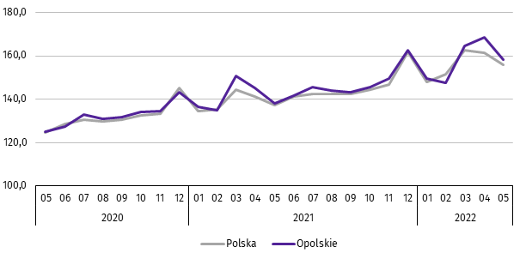
przeciętna miesięczna 2015=100

Rolnictwo
W maju br. średnia temperatura powietrza dla stacji Opole ukształtowała się na poziomie 15,3 ºC, przy czym maksymalna temperatura osiągnęła 28,8ºC, a minimalna 3,1ºC. W omawianym miesiącu odnotowano 9 dni z opadami atmosferycznymi, których suma wyniosła 42,3 mm.
Tablica 5. Skup zbóżª
WYSZCZEGÓLNIENIE | 07 2021–05 2022 |  | 05 2022
WYSZCZEGÓLNIENIE | w tys. t | analogiczny  okres roku poprzedniego=100 | w tys. t | 05 2021=100 | 04 2022=100
Ziarno zbóż podstawowych^{b} | 687,7 | 87,2 | 58,3 | 203,5 | 147,8
w tym:
pszenica | 516,3 | 90,1 | 49,1 | 248,9 | 142,7
żyto | 12,9 | 46,2 | 0,4 | 54,5 | 187,4
a Bez skupu realizowanego przez osoby fizyczne. b Obejmuje: pszenicę, żyto, jęczmień, owies, pszenżyto; łącznie z mieszankami zbożowymi, bez ziarna siewnego.
W okresie lipiec 2021–maj 2022 r. skup zbóż podstawowych (z mieszankami zbożowymi, bez ziarna siewnego) ukształtował się na poziomie 687,7 tys. t i był niższy o 12,8% od notowanego w analogicznym okresie roku poprzedniego. W omawianych miesiącach skupiono łącznie 516,3 tys. t pszenicy (tj. o 9,9% mniej niż przed rokiem) i 12,9 tys. t żyta
(tj. o 53,8% mniej niż w tym samym okresie roku poprzedniego).
W maju br. skupiono 58,3 tys. t zbóż podstawowych (z mieszankami zbożowymi, bez ziarna siewnego), tj. więcej o 103,5% w porównaniu z analogicznym okresem 2021 r. oraz o 47,8% w relacji do kwietnia br. Największy udział w skupie zbóż miała pszenica, która stanowiła 84,1% skupu zbóż podstawowych. Skup pszenicy w maju br. wynosił 49,1 tys. t i był wyższy o 148,9% niż rok wcześniej i o 42,7% w porównaniu z poprzednim miesiącem.
Tablica 6. Skup podstawowych produktów zwierzęcychª
WYSZCZEGÓLNIENIE | 01–05 2022 |  | 05 2022
WYSZCZEGÓLNIENIE | w tys. t | 01–05 2021=100 | w tys. t | 05 2021=100 | 04 2022=100
Żywiec rzeźny^{b} | 35,2 | 92,4 | 7,5 | 92,7 | 107,4
w tym:
bydło (bez cieląt) | 0,5 | 88,8 | 0,1 | 95,6 | 101,2
trzoda chlewna | 19,3 | 89,6 | 3,9 | 86,1 | 105,6
drób | 15,3 | 96,3 | 3,5 | 101,3 | 109,8
Mleko^{c} | 122,6 | 105,1 | 25,2 | 105,7 | 104,6
a Bez skupu realizowanego przez osoby fizyczne. b Obejmuje: bydło, cielęta, trzodę chlewną, owce, konie i drób; w wadze żywej. c W milionach litrów.
W okresie styczeń–maj br. skupiono 35,2 tys. t żywca rzeźnego (w wadze żywej), tj. o 7,6% mniej niż w tym samym okresie 2021 r. W stosunku do danych notowanych przed rokiem niższy był skup żywca wołowego, wieprzowego oraz drobiowego (odpowiednio: o 11,2%, o 10,4% i o 3,7%).
W maju br. skup żywca rzeźnego (w wadze żywej) wyniósł 7,5 tys. t i był niższy o 7,3% niż przed rokiem, natomiast wyższy o 7,4% w porównaniu z kwietniem br. W omawianym miesiącu producenci rolni dostarczyli do skupu 3,9 tys. t żywca wieprzowego, 3,5 tys. t żywca drobiowego oraz 0,1 tys. t żywca wołowego.
W ujęciu rocznym odnotowano spadek skupu żywca wieprzowego (o 13,9%) i wołowego (o 4,4%), natomiast wzrost
skupu żywca drobiowego (o 1,3%). W odniesieniu do kwietnia br. większy był skup żywca drobiowego, wieprzowego
oraz wołowego (odpowiednio: o 9,8%, o 5,6% i o 1,2%).
W okresie styczeń–maj br. skupiono 122,6 mln l mleka, tj. o 5,1% więcej niż przed rokiem. W maju br. skup mleka ukształtował się na poziomie 25,2 mln l i był wyższy zarówno w ujęciu rocznym, jak i w relacji do kwietnia br. (odpowiednio: o 5,7% i o 4,6%).
Tablica 7. Przeciętne ceny podstawowych produktów rolnych
WYSZCZEGÓLNIENIE | Ceny w skupie |  |  |  |  | Ceny na targowiskachª
WYSZCZEGÓLNIENIE | 05 2022 |  |  | 01–05 2022 |  | 05 2022 |  |  | 01–05 2022
WYSZCZEGÓLNIENIE | zł | 05 2021=  =100 | 04 2022=  =100 | zł | 01–05 2021=100 | zł | 05 2021=  =100 | 04 2022=  =100 | zł | 01–05  2021=100
Ziarno zbóż^{b} za 1 dt:
pszenica | 161,24 | 168,4 | 100,3 | 147,51 | 164,6 | 189,60 | . | 94,8 | 175,62 | .
żyto | 133,21 | 177,7 | 108,8 | 112,86 | 166,2 | . | . | . | . | .
Ziemniaki^{c}za 1 dt | 68,83 | 122,1 | 99,0 | 66,94 | 119,0 | 191,43 | . | 103,3 | 177,50 | .
Żywiec rzeźny za 1 kg wagi żywej:
w tym:
bydło (bez cieląt) | 11,93 | 163,4 | 104,8 | 10,73 | 150,5 | . | . | . | . | .
trzoda chlewna | 6,85 | 127,7 | 96,7 | 5,87 | 120,1 | . | . | . | . | .
drób | 5,70 | 140,1 | 97,3 | 5,21 | 142,3 | . | . | . | . | .
Mleko za 1 hl | 220,70 | 144,2 | 103,3 | 202,34 | 133,7 | . | . | . | . | .
a W miesiącach styczeń–maj 2021 r. nie było możliwe pozyskanie danych o cenach produktów rolnych na targowiskach z uwagi na obowiązującą decyzję o ich zamknięciu spowodowaną stanem zagrożenia chorobą COVID-19. b W skupie bez ziarna siewnego. c Na targowiskach jadalne późne.
W maju br. za 1 dt zbóż podstawowych (z mieszankami zbożowymi, bez ziarna siewnego) płacono średnio 158,93 zł, tj. więcej o 74,0% niż przed rokiem oraz o 0,9% w odniesieniu do kwietnia br. W omawianym miesiącu w punktach skupu za 1 dt pszenicy płacono 161,24 zł, jęczmienia 146,13 zł, a żyta 133,21 zł. W ujęciu rocznym ceny skupu jęczmienia, żyta oraz pszenicy były wyższe (odpowiednio: o 79,7%, o 77,7% i o 68,4%).
W porównaniu z kwietniem br. również odnotowano wzrost cen skupu jęczmienia, żyta i pszenicy, lecz na niższym poziomie (odpowiednio: o 8,9%, o 8,8% i o 0,3%). W okresie styczeń–maj br. za 1 dt pszenicy w punktach skupu płacono średnio 147,51 zł, jęczmienia 125,67 zł, a żyta 112,86 zł. W stosunku do analogicznego okresu 2021 r. wyższe były średnie ceny skupu żyta, jęczmienia i pszenicy (odpowiednio: o 66,2%, o 64,9% i o 64,6%).
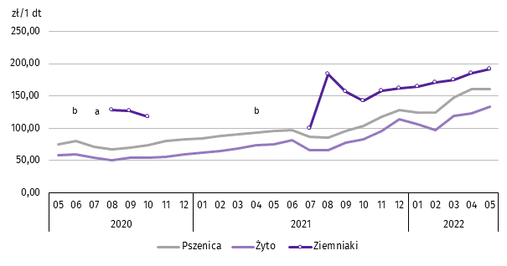
Wykres 6. Przeciętne ceny skupu zbóż i targowiskowe ceny ziemniaków

a Brak notowań cen ziemniaków późnych. b W okresach: maj–czerwiec i listopad–grudzień 2020 r. oraz styczeń–czerwiec 2021 r. nie było możliwe pozyskanie danych o cenach produktów rolnych na targowiskach z uwagi na obowiązującą decyzję o ich zamknięciu spowodowaną stanem zagrożenia chorobą COVID-19.
W maju br. w skupie za 1 dt ziemniaków płacono 68,83 zł. Cena ziemniaków w punktach skupu była wyższa o 22,1% w ujęciu rocznym, natomiast niższa o 1,0% w ujęciu miesięcznym.
W omawianym miesiącu w skupie za 1 kg żywca wołowego płacono 11,93 zł, żywca wieprzowego 6,85 zł, a żywca drobiowego 5,70 zł. Cena skupu żywca wołowego, drobiowego oraz wieprzowego była wyższa niż rok wcześniej (odpowiednio: o 63,4%, o 40,1% i o 27,7%). W relacji do kwietnia br. odnotowano wzrost cen skupu żywca wołowego (o 4,8%), natomiast spadek cen skupu żywca wieprzowego i drobiowego (odpowiednio: o 3,3% i o 2,7%).
W okresie styczeń–maj br. w punktach skupu za 1 kg żywca wołowego płacono średnio 10,73 zł, żywca wieprzowego 5,87 zł, a żywca drobiowego 5,21 zł. W odniesieniu do analogicznego okresu 2021 r. wzrosły ceny skupu żywca wołowego, drobiowego i wieprzowego (odpowiednio: o 50,5%, o 42,3% i o 20,1%).
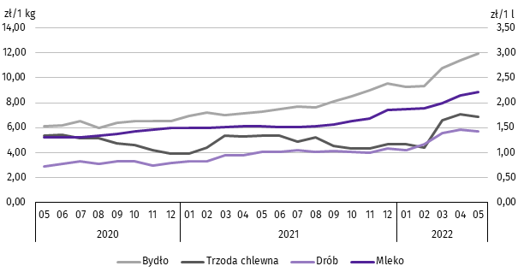
Wykres 7. Przeciętne ceny skupu żywca i mleka

W maju br. cena 1 hl mleka w punktach skupu wynosiła 220,70 zł, tj. więcej o 44,2% niż przed rokiem oraz o 3,3% w stosunku do kwietnia br.
Średnia cena skupu mleka w okresie styczeń–maj br. ukształtowała się na poziomie 202,34 zł/hl i była wyższa o 33,7% w porównaniu z analogicznym okresem 2021 r.
Przemysł i budownictwo
W maju br. produkcja sprzedana przemysłu osiągnęła wartość (w cenach bieżących) 4533,8 mln zł i była (w cenach stałych) wyższa o 26,6% niż przed rokiem, a o 8,3% w odniesieniu do kwietnia br. (w kraju odpowiednio: o 15,0% i o 1,4%).
Odnotowano spadek produkcji budowlano-montażowej (w cenach bieżących) o 6,8% w odniesieniu do maja ub. roku i wzrost o 2,7% w stosunku do kwietnia br.
W ujęciu rocznym wzrost produkcji sprzedanej przemysłu odnotowano w przetwórstwie przemysłowym (o 27,6%)
oraz górnictwie i wydobywaniu (o 17,1%). Spadek wystąpił w wytwarzaniu i zaopatrywaniu w energię elektryczną, gaz,
parę wodną i gorącą wodę (o 4,7%) oraz dostawie wody; gospodarowaniu ściekami i odpadami; rekultywacji (o 2,1%).
Wykres 8. Dynamika produkcji sprzedanej przemysłu
przeciętna miesięczna 2015=100; ceny stałe
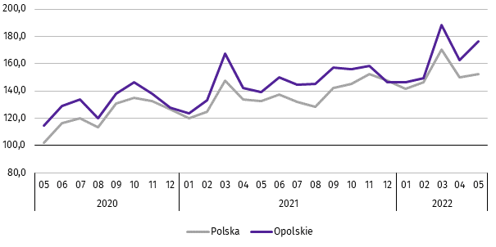

Wyższy od zanotowanego w maju ub. roku poziom produkcji sprzedanej przemysłu odnotowano w 19 działach (spośród 27 występujących w województwie), a ich łączny udział w produkcji sprzedanej przemysłu ogółem wynosił 96,7%.
Uwzględniając działy o znaczącym udziale w produkcji sprzedanej przemysłu (powyżej 10%) wzrost w odniesieniu
do analogicznego miesiąca 2021 r. odnotowano w produkcji: chemikaliów i wyrobów chemicznych (o 63,4%), artykułów spożywczych (o 12,2%) oraz wyrobów z pozostałych mineralnych surowców niemetalicznych (o 10,9%).
Dominujące działy zapewniały miejsca pracy dla 21,7% ogółu zatrudnionych w przemyśle.
Tablica 8. Dynamika (w cenach stałych) i struktura (w cenach bieżących) produkcji sprzedanej przemysłu
WYSZCZEGÓLNIENIE | 05 2022 | 01–05 2022
WYSZCZEGÓLNIENIE | analogiczny okres roku poprzedniego=100 |  | w odsetkach
O G Ó Ł E M | 126,6 | 117,7 | 100,0
Górnictwo i wydobywanie | 117,1 | 108,9 | 0,9
Przetwórstwo przemysłowe | 127,6 | 118,7 | 96,2
w tym produkcja:
artykułów spożywczych | 112,2 | 108,0 | 12,8
wyrobów z drewna oraz korka, słomy i wikliny^{Δ} | 127,8 | 117,5 | 6,3
chemikaliów i wyrobów chemicznych | 163,4 | 152,8 | 17,8
wyrobów z gumy i tworzyw sztucznych | 117,7 | 111,0 | 5,8
wyrobów z pozostałych mineralnych surowców niemetalicznych | 110,9 | 114,0 | 10,1
wyrobów z metali^{Δ} | 140,6 | 120,9 | 10,2
urządzeń elektrycznych | 152,8 | 136,8 | 7,3
Tablica 8. Dynamika i struktura produkcji sprzedanej przemysłu (dok.)
WYSZCZEGÓLNIENIE | 05 2022 | 01–05 2022
WYSZCZEGÓLNIENIE | analogiczny okres roku poprzedniego=100 |  | w odsetkach
w tym produkcja: (dok.)
maszyn i urządzeń^{Δ} | 133,9 | 115,5 | 2,0
pojazdów samochodowych, przyczep i naczep^{Δ} | 115,3 | 96,8 | 7,1
mebli | 105,2 | 112,3 | 2,0
Wytwarzanie i zaopatrywanie w energię elektryczną, gaz, parę wodną i gorącą wodę^{Δ} | 95,3 | 93,7 | 1,2
Dostawa wody; gospodarowanie ściekami i odpadami; rekultywacja^{Δ} | 97,9 | 94,7 | 1,7
W porównaniu z kwietniem br. produkcja sprzedana przemysłu wzrosła w sekcjach: górnictwo i wydobywanie (o 38,8%), przetwórstwo przemysłowe (o 8,6%) oraz dostawa wody; gospodarowanie ściekami i odpadami; rekultywacja (o 5,8%). Spadek zanotowano w wytwarzaniu i zaopatrywaniu w energię elektryczną, gaz, parę wodną i gorącą wodę (o 33,0%).
Wydajność pracy w przemyśle, mierzona produkcją sprzedaną na 1 zatrudnionego w maju br. wynosiła (w cenach bieżących) 75,8 tys. zł i była (w cenach stałych) o 27,2% wyższa niż przed rokiem, przy niższym o 0,5% przeciętnym zatrudnieniu oraz wzroście przeciętnych miesięcznych wynagrodzeń brutto o 12,9%.
W okresie styczeń–maj br. produkcja sprzedana przemysłu wynosiła (w cenach bieżących) 20851,6 mln zł i była
(w cenach stałych) wyższa o 17,7% niż w analogicznym okresie ub. roku.
W maju br. produkcja sprzedana budownictwa (w cenach bieżących) wynosiła 607,3 mln zł i była o 45,0% wyższa
niż w maju ub. roku.
Wydajność pracy w budownictwie, mierzona wartością produkcji sprzedanej budownictwa na 1 zatrudnionego
w maju br. wynosiła 78,4 tys. zł i była o 33,9% wyższa (w cenach bieżących) niż przed rokiem. Przeciętne zatrudnienie w budownictwie było o 8,3% wyższe niż w analogicznym miesiącu ub. roku, przy wzroście przeciętnego miesięcznego wynagrodzenia brutto o 9,4%.
W okresie styczeń–maj br. produkcja sprzedana budownictwa osiągnęła wartość 2841,7 mln zł, tj. o 44,5% wyższą od notowanej przed rokiem.
Produkcja budowlano-montażowa (w cenach bieżących) w maju br. ukształtowała się na poziomie 139,0 mln zł i stanowiła 22,9% ogółu produkcji sprzedanej budownictwa. W stosunku do maja ub. roku produkcja budowlano-montażowa zmniejszyła się o 6,8%, natomiast w odniesieniu do kwietnia br. zwiększyła się o 2,7%.
W skali roku odnotowano spadek produkcji budowlano-montażowej w podmiotach specjalizujących się w budowie obiektów inżynierii lądowej i wodnej oraz w jednostkach, których podstawowym rodzajem działalności była budowa budynków, natomiast wzrost w podmiotach wykonujących roboty budowlane specjalistyczne.
Tablica 9. Dynamika i struktura (w cenach bieżących) produkcji budowlano-montażowej
WYSZCZEGÓLNIENIE | 05 2022 | 01–05 2022
WYSZCZEGÓLNIENIE | analogiczny okres roku poprzedniego=100 |  | w odsetkach
O G Ó Ł E M | 93,2 | 101,2 | 100,0
Budowa budynków^{Δ} | 86,6 | 111,5 | 57,1
Budowa obiektów inżynierii lądowej i wodnej^{Δ} | 67,5 | 87,1 | 22,5
Roboty budowlane specjalistyczne | 147,8 | 93,7 | 20,4
W porównaniu z kwietniem br. wzrost produkcji budowlano-montażowej odnotowano w podmiotach wykonujących roboty budowlane specjalistyczne (o 58,8%) oraz w jednostkach specjalizujących się w budowie obiektów inżynierii lądowej i wodnej (o 9,4%). Spadek zanotowano w podmiotach, których podstawowym rodzajem działalności była budowa budynków (o 18,1%).
W okresie styczeń–maj 2022 r. produkcja budowlano-montażowa ukształtowała się na poziomie 662,4 mln zł,
tj. o 1,2% wyższym od notowanego przed rokiem.

Budownictwo mieszkaniowe
W maju 2022 r. w województwie opolskim w porównaniu z analogicznym miesiącem ub. roku zwiększyła się liczba mieszkań, na budowę których wydano pozwolenia lub dokonano zgłoszenia z projektem budowlanym oraz mieszkań oddanych do użytkowania (odpowiednio: o 63,2% i o 13,1%). Zmniejszyła się natomiast liczba mieszkań, których budowę rozpoczęto (o 61,5%).
Według wstępnych danych, w maju br. w województwie przekazano do użytkowania 242 mieszkania, tj. o 28 więcej niż przed rokiem (o 13,1%). W kraju oddano o 11,5% mieszkań więcej niż w analogicznym miesiącu ub. roku.
W województwie opolskim w badanym miesiącu najwięcej mieszkań przekazali do użytkowania inwestorzy w budownictwie przeznaczonym na sprzedaż lub wynajem – 139 (57,4% ogólnej liczby oddanych mieszkań) oraz indywidualnym
– 103 (42,6%). Przed rokiem w tych formach budownictwa oddano odpowiednio: 108 (50,5%) i 106 (49,5%) mieszkań.
W maju br. nie oddano do użytkowania nowych mieszkań spółdzielczych, komunalnych, społecznych czynszowych i zakładowych. Mieszkania oddane do użytkowania w województwie opolskim stanowiły 1,4% mieszkań oddanych w kraju.
Tablica 10. Liczba mieszkań oddanych do użytkowania w okresie styczeń–maj 2022 r.
WYSZCZEGÓLNIENIE | Mieszkania oddane do użytkowania |  |  | Przeciętna  powierzchnia  użytkowa  1 mieszkania w m²
WYSZCZEGÓLNIENIE | w liczbach  bezwzględnych | w odsetkach | 01–05 2021=100 | Przeciętna  powierzchnia  użytkowa  1 mieszkania w m²
O G Ó Ł E M | 1275 | 100,0 | 99,8 | 114,3
Indywidualne | 631 | 49,5 | 102,8 | 150,7
Przeznaczone na sprzedaż lub wynajem | 644 | 50,5 | 97,4 | 78,6
W okresie pięciu miesięcy 2022 r. oddano do użytkowania 1275 mieszkań, tj. o 0,2% mniej niż przed rokiem. W porównaniu z analogicznym okresem 2021 r. spadek liczby oddanych mieszkań odnotowano w budownictwie przeznaczonym
na sprzedaż lub wynajem (o 2,6%), natomiast wzrost w budownictwie indywidualnym (o 2,8%). W omawianym okresie
nie oddano do użytkowania nowych mieszkań spółdzielczych, komunalnych, społecznych czynszowych i zakładowych.

Wykres 9. Dynamika mieszkań oddanych do użytkowania

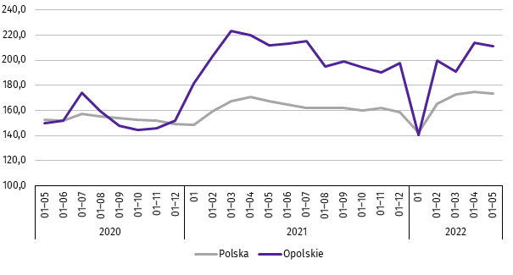
analogiczny okres 2015=100

Przeciętna powierzchnia mieszkania oddanego do użytkowania w okresie styczeń–maj 2022 r. wynosiła 114,3 m² i była o 5,0 m² większa niż w analogicznym okresie ub. roku. Największe mieszkania wybudowali inwestorzy w budownictwie indywidualnym. W analizowanym okresie wzrost przeciętnej powierzchni użytkowej mieszkania odnotowano w budownictwie przeznaczonym na sprzedaż lub wynajem (o 20,0%), natomiast spadek w budownictwie indywidualnym (o 3,8%).
W okresie styczeń–maj 2022 r. najwięcej mieszkań przekazano do użytkowania w m. Opolu (343) oraz w powiecie opolskim (222). Najmniej wybudowano w powiatach: prudnickim (19) oraz głubczyckim (21).
Mieszkania o największej powierzchni użytkowej oddano w powiecie prudnickim (173,6 m²) oraz strzeleckim (169,9 m²). Najmniejsze wybudowano w powiecie namysłowskim (76,2 m²) oraz w m. Opolu (84,1 m²).
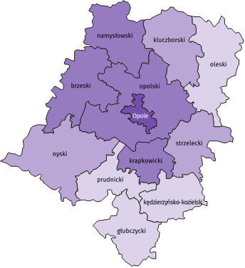
Mapa 2. Mieszkania oddane do użytkowania na 10 tys. ludnościª według powiatów w okresie styczeń–maj 2022 r.

Polska = 23,9
Woj. opolskie = 13,2

(1) 25,0 – 27,0
(4) 15,0 – 24,9
(3) 5,0 – 14,9
(4) 3,5 – 4,9
W %: (4) 9,1–10,8 (5) 6,1– 9,0 (3) 3,9– 6,0
W %: (4) 9,1–10,8 (5) 6,1– 9,0 (3) 3,9– 6,0

W nawiasach podano liczbę powiatów.

a Do przeliczeń przyjęto ludność według stanu w dniu 31 grudnia 2021 r.
W maju 2022 r. liczba mieszkań, na realizację których wydano pozwolenia lub dokonano zgłoszenia z projektem budowlanym wynosiła 682, tj. o 63,2% więcej niż w analogicznym miesiącu 2021 r. Najwięcej wydanych pozwoleń lub dokonanych zgłoszeń (72,1% ogólnej liczby) dotyczyło mieszkań w budownictwie przeznaczonym na sprzedaż lub wynajem.
W analizowanym miesiącu rozpoczęto budowę 218 mieszkań, tj. o 61,5% mniej niż w maju 2021 r. Najwięcej mieszkań (73,9% ogólnej liczby) mają wybudować inwestorzy w budownictwie indywidualnym.
Tablica 11. Liczba mieszkań, na budowę których wydano pozwolenia lub dokonano zgłoszenia z projektem
budowlanym oraz mieszkań, których budowę rozpoczęto w okresie styczeń–maj 2022 r.
WYSZCZEGÓLNIENIE | Mieszkania, na budowę których wydano  pozwolenia lub dokonano zgłoszenia  z projektem budowalnym |  |  | Mieszkania, których budowę rozpoczęto
WYSZCZEGÓLNIENIE | w liczbach bezwzględnych | w odsetkach | 01–05 2021=100 | w liczbach bezwzględnych | w odsetkach | 01–05 2021=100
O G Ó Ł E M | 2089 | 100,0 | 113,7 | 1418 | 100,0 | 85,3
Indywidualne | 781 | 37,4 | 81,5 | 753 | 53,1 | 88,4
Przeznaczone na sprzedaż  lub wynajem | 1283 | 61,4 | 146,0 | 665 | 46,9 | 82,1
Komunalne | 25 | 1,2 | . | – | . | .

Rynek wewnętrzny
W maju br. w ujęciu rocznym (w cenach bieżących) odnotowano wzrost zarówno sprzedaży detalicznej, jak i sprzedaży hurtowej.
Sprzedaż detaliczna (zrealizowana przez przedsiębiorstwa handlowe i niehandlowe) była o 36,4% wyższa w porównaniu z analogicznym okresem ub. roku. W analizowanym okresie wzrost sprzedaży detalicznej wystąpił m.in. w grupach: tekstylia, odzież, obuwie (o 235,8%), „pozostałe’’ (o 108,4%), oraz prasa, książki, pozostała sprzedaż w wyspecjalizo-wanych sklepach (o 100,7%). Spadek sprzedaży natomiast odnotowano m.in. w grupie pojazdy samochodowe, motocykle, części (o 44,6%).
Tablica 12. Dynamika i struktura (w cenach bieżących) sprzedaży detalicznej
WYSZCZEGÓLNIENIE | 05 2022 | 01–05 2022
WYSZCZEGÓLNIENIE | analogiczny okres roku poprzedniego = 100 |  | w odsetkach
O G Ó Ł E Mª | 136,4 | 123,7 | 100,0
w tym:
Pojazdy samochodowe, motocykle, części | 55,4 | 51,1 | 12,1
Paliwa stałe, ciekłe i gazowe | . | . | .
Żywność, napoje i wyroby tytoniowe | 130,7 | 122,8 | 22,4
Pozostała sprzedaż detaliczna w niewyspecjalizowanych sklepach | . | . | .
Farmaceutyki, kosmetyki, sprzęt ortopedyczny | 125,8 | 114,7 | 5,8
Tekstylia, odzież, obuwie | 335,8 | 178,0 | 0,5
Meble, rtv, agd | 104,4 | 107,1 | 5,0
Prasa, książki, pozostała sprzedaż w wyspecjalizowanych sklepach | 200,7 | 170,2 | 12,3
Pozostałe | 208,4 | 208,4 | 18,8
a Grupowania przedsiębiorstw dokonano na podstawie Polskiej Klasyfikacji Działalności – PKD 2007, zaliczając przedsiębiorstwo do określonej kategorii według przeważającego rodzaju działalności, zgodnie z aktualnym w omawianym okresie stanem organizacyjnym. Odnotowane zmiany (wzrost/spadek) sprzedaży detalicznej w poszczególnych grupach rodzajów działalności przedsiębiorstw mogą zatem również wynikać ze zmiany przeważającego rodzaju działalności przedsiębiorstwa oraz zmian organizacyjnych. Nie ma to wpływu na dynamikę sprzedaży detalicznej ogółem.
W porównaniu z kwietniem br. sprzedaż detaliczna była wyższa o 7,5%. Wzrost sprzedaży detalicznej zanotowano
m.in. w grupach: tekstylia, odzież, obuwie (o 88,6%), prasa, książki, pozostała sprzedaż w wyspecjalizowanych sklepach (o 11,8%) oraz żywność, napoje i wyroby tytoniowe (o 2,6%). Spadek sprzedaży wystąpił m.in. w grupie: meble, rtv, agd (o 3,3%), farmaceutyki, kosmetyki, sprzęt ortopedyczny (o 1,6%) oraz „pozostałe’’ (o 0,3%).
W okresie styczeń–maj br. sprzedaż detaliczna zwiększyła się o 23,7% w skali roku. Wzrost odnotowano m.in. w grupach: „pozostałe’’ (o 108,4%), tekstylia, odzież, obuwie (o 78,0%) oraz prasa, książki, pozostała sprzedaż w wyspecjalizowanych sklepach (o 70,2%). Spadek sprzedaży wystąpił m.in. w grupie pojazdy samochodowe, motocykle, części (o 48,9%).
Sprzedaż hurtowa w przedsiębiorstwach handlowych w maju br. była wyższa niż przed rokiem o 12,6%,
a w przedsiębiorstwach hurtowych o 9,8%. W odniesieniu do kwietnia br. odnotowano wzrost zarówno w sprzedaży hurtowej w jednostkach handlowych jak i przedsiębiorstwach hurtowych (odpowiednio: o 13,2% i o 12,4%).
W okresie styczeń–maj br. w porównaniu z analogicznym okresem ub. roku sprzedaż hurtowa w przedsiębiorstwach handlowych była wyższa o 13,5%, a w przedsiębiorstwach hurtowych o 11,6%.

Podmioty gospodarki narodowej
Według stanu na koniec maja br. w rejestrze REGON wpisanych było 108,8 tys. podmiotów gospodarki narodowej,
tj. więcej o 1,8% niż przed rokiem i o 0,2% w porównaniu z poprzednim miesiącem.
Liczba zarejestrowanych osób fizycznych prowadzących działalność gospodarczą wyniosła 78,0 tys. (71,7% podmiotów ogółem) i w porównaniu z analogicznym miesiącem ub. roku wzrosła o 1,5%. Do rejestru REGON wpisanych było 14,7 tys. spółek, w tym 8,0 tys. spółek handlowych i 6,7 tys. spółek cywilnych. Liczba tych podmiotów wzrosła w skali roku odpowiednio: o 3,9%, o 7,4%, natomiast w spółkach cywilnych nie odnotowano zmiany.
Według przewidywanej liczby pracujących, przeważały podmioty o liczbie pracujących poniżej 10 osób (96,4% ogółu podmiotów). Udział podmiotów o przewidywanej liczbie pracujących 10–49 wyniósł 2,9%, a podmioty powyżej
49 pracujących stanowiły 0,7% wszystkich podmiotów wpisanych do rejestru REGON. W skali roku wzrost liczby podmiotów wystąpił w przedziale liczby pracujących: 0–9, tj. o 2,0% oraz 50–249 (o 0,6%).
W analizowanym okresie największy wzrost liczby podmiotów odnotowano w sekcjach: informacja i komunikacja (o 9,3%), wytwarzanie i zaopatrywanie w energię elektryczną, gaz, parę wodną i gorącą wodę (o 5,8%) oraz budownictwo (o 4,1%). Spadek wystąpił w działalności finansowej i ubezpieczeniowej (o 1,1%), rolnictwie, leśnictwie, łowiectwie i rybactwie (o 0,9%) oraz handlu; naprawie pojazdów samochodowych (o 0,4%).
Najwięcej podmiotów zarejestrowanych było w m. Opolu (21,1% ogólnej liczby), a następnie w powiatach: nyskim (13,7%), opolskim (11,7%) oraz brzeskim (9,9%). Najmniej podmiotów prowadziło działalność w powiecie głubczyckim (4,0%), namysłowskim i prudnickim (po 4,5%) oraz krapkowickim (4,9%).
W maju br. do rejestru REGON wpisano 592 nowe podmioty, tj. o 1,5% więcej niż w poprzednim miesiącu. Wśród nowo zarejestrowanych jednostek przeważały osoby fizyczne prowadzące działalność gospodarczą, których wpisano 511
(o 0,4% więcej niż w kwietniu br.). Liczba nowo zarejestrowanych spółek handlowych była większa o 17,5%, w tym spółek z ograniczoną odpowiedzialnością – o 17,1%.
W maju br. wykreślono z rejestru REGON 370 podmiotów (o 6,6% więcej niż przed miesiącem), w tym 340 osób fizycznych prowadzących działalność gospodarczą (odpowiednio o 8,6% więcej).
Wykres 10. Podmioty gospodarki narodowej nowo zarejestrowane i wyrejestrowane w maju 2022 r.
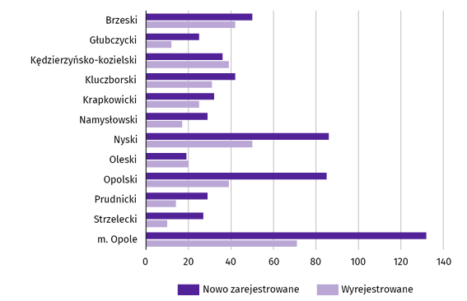

Według stanu na koniec maja br. w rejestrze REGON 11,4 tys. podmiotów miało zawieszoną działalność (o 1,2 % mniej
niż w kwietniu br.). Zdecydowaną większość, tj. 95,2% stanowiły osoby fizyczne prowadzące działalność gospodarczą (95,3% – przed miesiącem). Udział podmiotów z zawieszoną działalnością w ogólnej liczbie zarejestrowanych podmiotów wynosił 10,5% (przed miesiącem – 10,6%).
Mapa 3. Podmioty gospodarki narodowej z zawieszoną działalnością w maju 2022 r.
stan w końcu miesiąca

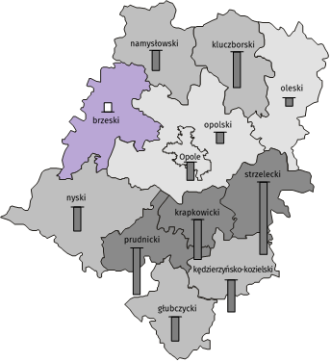
Zmiana liczby podmiotów ogółem
w porównaniu z poprzednim miesiącem w %:
(1) 0,0 – 0,5
(3) -1,0 – -0,1
(5) -2,0 – -1,1
(3) -3,9 – -2,1

Zmiana liczby osób fizycznych prowadzących działalność
w porównaniu z poprzednim miesiącem w %:
Woj. opolskie = –1,2%
W nawiasach podano liczbę powiatów.

0,6
0,0
-1,0
-2,0
-3,0
-4,3

Woj. opolskie = –1,3%

Koniunktura gospodarcza
W większości badanych obszarów przedsiębiorcy w czerwcu br. oceniają koniunkturę negatywnie. Jedynie w sekcji zakwaterowanie i gastronomia wskaźnik ogólnego klimatu koniunktury jest dodatni. Najbardziej pesymistyczne oceny oraz największe ich pogorszenie zanotowano wśród prowadzących działalność w zakresie transportu i gospodarki magazynowej.
Wykres 11. Wskaźniki ogólnego klimatu koniunktury według rodzaju działalności (sekcje i działy PKD 2007)
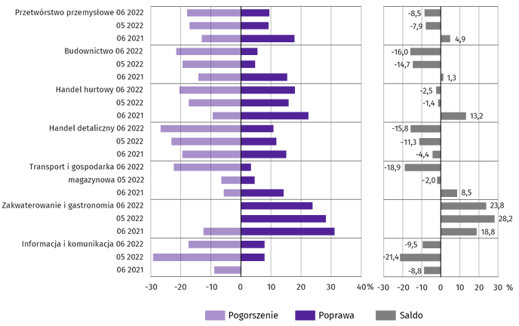

Wyniki badania dot. wpływu wojny w Ukrainie i inwestycji na koniunkturę gospodarczą
Pytania o wpływ wojny w Ukrainie
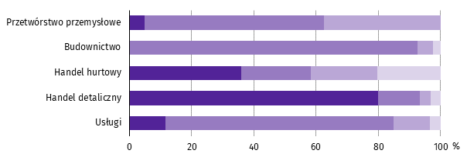
Pytanie 1. Negatywne skutki wojny w Ukrainie i jej konsekwencje dla prowadzonej przez Państwa firmę
działalności gospodarczej będą w bieżącym miesiącu:

Brak negatywnych skutków Nieznaczne Poważne Zagrażające stabilności firmy

Wśród przedsiębiorców, którzy udzielili odpowiedzi w badaniu najczęściej pojawiały się zdania, że trwająca wojna stanowiła w czerwcu br. nieznaczne zagrożenie dla ich firm. Taką opinię wyrażało m.in. 92,7% podmiotów prowadzących działalność w budownictwie, 73,5% w usługach oraz 57,7% w przetwórstwie przemysłowym. Na brak negatywnych skutków najczęściej wskazywali przedsiębiorcy w handlu detalicznym – 80,0%. Największy odsetek odpowiedzi wskazujących na poważny wpływ wojny na działalność gospodarczą udzieliły podmioty działające w przetwórstwie przemysłowym – 37,5%, a na zagrażający stabilności firmy w handlu hurtowym – 20,4%.
Pytanie 2. Z zaobserwowanych w ostatnim miesiącu negatywnych skutków wojny w Ukrainie najbardziej do Państwa
firmy odnoszą się:
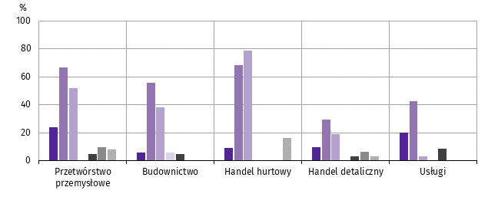

Spadek sprzedaży – spadek przychodów
Wzrost kosztów
Zakłócenie w łańcuchu dostaw
Duże zaburzenia organizacyjne w funkcjonowaniu przedsiębiorstwa
Zerwanie umów z wschodnimi kontrahentami
Problemy z bieżącym finansowaniem
Nadmierne zapasy

Przedsiębiorcy w większości badanych rodzajów działalności, oceniając negatywny wpływ wojny w Ukrainie na działalność firmy, najczęściej byli zdania, że powoduje ona wzrost kosztów. Przedsiębiorcy z handlu hurtowego wskazywali również na problem zakłóceń w łańcuchu dostaw. Spadek sprzedaży (przychodów) w największym stopniu dotyczył przedsiębiorstw z przetwórstwa przemysłowego.
Pytanie 3. Jeżeli w Państwa firmie są zatrudnieni pracownicy z Ukrainy, to czy w związku z wojną w Ukrainie zaobserwowali
Państwo w ubiegłym miesiącu:
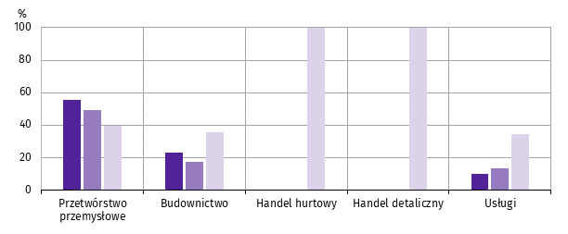

Odpływ pracowników z Ukrainy
Napływ pracowników z Ukrainy
Nie dotyczy

W czerwcu br. największy odpływ jak i napływ pracowników zaobserwowano w przetwórstwie przemysłowym (dotyczyło to odpowiednio: 55,7% i 49,0% firm).
Pytania o inwestycje
Pytanie 4. Jakie są Państwa aktualne przewidywania, co do poziomu inwestycji Państwa firmy w 2022 r.
w odniesieniu do inwestycji zrealizowanych w 2021 r.:
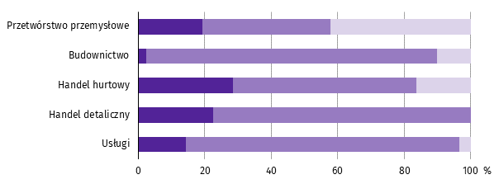

Spadek poziomu inwestycji
Utrzymanie poziomu inwestycji

Wzrost poziomu inwestycji

W większości obszarów przedsiębiorcy przewidywali, że w 2022 r. inwestycje utrzymają się na poziomie z poprzedniego roku. Wzrost poziomu inwestycji w relacji do 2021 r. przewidywało 42,2% przedsiębiorstw w przetwórstwie przemysłowym.

Pytanie 5. Które z poniższych czynników w największym stopniu wpływają na ograniczenie skali inwestycji
Państwa firmy w bieżącym roku:
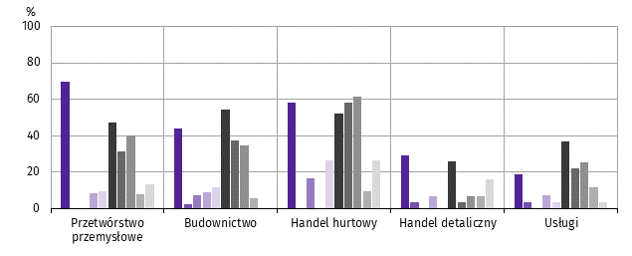

Wysokie koszty realizacji inwestycji
Trudności w pozyskaniu zewnętrznych źródeł finansowania
Długotrwałe procedury uzyskania zgody
na inwestycje
Problemy z zatrudnieniem pracowników
Zerwane łańcuchy dostaw
Niejasne, niespójne i niestabilne przepisy prawne
Niedostateczny popyt na produkty/usługi oferowane przez firmę
Firma nie odczuwa ograniczeń
Wysoka inflacja
Niepewna sytuacja makroekonomiczna

Wśród prezentowanych rodzajów działalności na wysokie koszty realizacji inwestycji najczęściej wskazywali przedsiębiorcy w przetwórstwie przemysłowym (69,5% odpowiedzi), na niepewną sytuację makroekonomiczną
– w handlu hurtowym (61,6%), a wysoką inflację – w budownictwie (54,6%).

Więcej informacji na temat wyników badań koniunktury gospodarczej zaprezentowano na stronie internetowej
Urzędu Statystycznego w Zielonej Górze
https://zielonagora.stat.gov.pl/osrodki/osrodek-badan-koniunktury/obk-dane/

Wybrane dane o województwie opolskim
WYSZCZEGÓLNIENIE  A – 2021  B – 2022 |  | 01 | 02 | 03 | 04 | 05 | 06 | 07 | 08 | 09 | 10 | 11 | 12
Ludnośćª w tys. | A | . | . | . | . | . | 973,3 | . | . | . | . | . | 969,4
 | B | . | . | . | . | .
Przeciętne zatrudnienie w sektorze przedsiębiorstw^{b} | A | 105,0 | 105,4 | 105,2 | 104,9 | 105,5 | 105,9 | 105,7 | 105,5 | 105,4 | 105,2 | 104,9 | 104,7
w tys. osób | B | 106,3 | 106,9 | 107,2 | 107,3 | 107,1
analogiczny miesiąc poprzedniego roku = 100 | A | 97,8 | 97,8 | 99,0 | 102,1 | 105,0 | 105,6 | 102,7 | 101,7 | 100,7 | 99,9 | 99,7 | 99,3
 | B | 101,3 | 101,4 | 101,9 | 102,3 | 101,5
poprzedni miesiąc = 100 | A | 99,6 | 100,4 | 99,8 | 99,7 | 100,6 | 100,3 | 99,8 | 99,8 | 99,9 | 99,8 | 99,8 | 99,8
 | B | 101,5 | 100,6 | 100,3 | 100,1 | 99,8
Bezrobotni zarejestrowani (stan w końcu okresu) | A | 26,2 | 26,2 | 25,3 | 24,6 | 23,9 | 23,2 | 23,0 | 22,7 | 22,0 | 21,4 | 21,1 | 21,5
w tys. osób | B | 22,3 | 22,1 | 21,8 | 21,3 | 20,7
Stopa bezrobocia^{c} (stan w końcu okresu) w % | A | 7,3 | 7,3 | 7,0 | 6,8 | 6,6 | 6,5 | 6,4 | 6,3 | 6,1 | 6,0 | 5,9 | 6,0
 | B | 6,2 | 6,1 | 6,0 | 5,9 | 5,8
Oferty pracy (zgłoszone w ciągu miesiąca) | A | 4127 | 2698 | 2969 | 2888 | 2568 | 2993 | 3438 | 2880 | 3020 | 2519 | 2393 | 2803
 | B | 3504 | 2991 | 3357 | 2619 | 2407
Liczba bezrobotnych na 1 ofertę pracy (stan | A | 8 | 9 | 8 | 8 | 7 | 7 | 7 | 6 | 6 | 8 | 8 | 12
w końcu okresu) | B | 9 | 7 | 7 | 7 | 7
Przeciętne miesięczne wynagrodzenia brutto | A | 5065,08 | 5003,98 | 5598,43 | 5385,21 | 5128,08 | 5260,03 | 5407,51 | 5345,48 | 5315,69 | 5401,50 | 5550,24 | 6027,41
w sektorze przedsiębiorstw^{b} w zł | B | 5557,57 | 5479,17 | 6108,27 | 6251,65 | 5867,78
analogiczny miesiąc poprzedniego roku = 100 | A | 106,0 | 106,6 | 112,4 | 107,1 | 110,7 | 111,3 | 109,5 | 109,8 | 108,4 | 108,6 | 111,2 | 113,1
 | B | 109,7 | 109,5 | 109,1 | 116,1 | 114,4
poprzedni miesiąc = 100 | A | 95,1 | 98,8 | 111,9 | 96,2 | 95,2 | 102,6 | 102,8 | 98,9 | 99,4 | 101,6 | 102,8 | 108,6
 | B | 92,2 | 98,6 | 111,5 | 102,3 | 93,9
Wskaźnik cen:
towarów i usług konsumpcyjnych^{d}:
analogiczny okres poprzedniego roku = 100 | A | . | . | 102,5 | . | . | 104,3 | . | . | 105,6 | . | . | 108,4
 | B | . | . | 110,1 | . | .
a Stan na koniec okresu. b W przedsiębiorstwach, w których liczba pracujących przekracza 9 osób. c Udział zarejestrowanych bezrobotnych w cywilnej ludności aktywnej zawodowo, szacowanej na koniec każdego miesiąca. d W kwartale.
Wybrane dane o województwie opolskim (cd.)
WYSZCZEGÓLNIENIE  A – 2021  B – 2022 |  | 01 | 02 | 03 | 04 | 05 | 06 | 07 | 08 | 09 | 10 | 11 | 12
Wskaźnik cen (dok.):
skupu ziarna zbóż:
analogiczny miesiąc poprzedniego roku = 100 | A | 116,7 | 121,5 | 124,4 | 121,3 | 123,9 | 126,4 | 119,3 | 127,6 | 136,1 | 141,4 | 150,2 | 157,1
 | B | 147,1 | 143,5 | 165,5 | 175,5 | 174,0
poprzedni miesiąc = 100 | A | 104,4 | 102,5 | 104,0 | 102,5 | 101,7 | 104,2 | 81,5 | 106,2 | 112,8 | 107,5 | 114,0 | 108,8
 | B | 97,7 | 100,0 | 120,0 | 108,6 | 100,9
skupu żywca rzeźnego wołowego (bez cieląt):
analogiczny miesiąc poprzedniego roku = 100 | A | 113,2 | 111,6 | 113,3 | 116,8 | 119,1 | 120,2 | 118,4 | 127,4 | 125,9 | 129,8 | 137,2 | 146,9
 | B | 133,4 | 129,7 | 154,5 | 159,0 | 163,4
poprzedni miesiąc = 100 | A | 106,8 | 103,7 | 96,7 | 102,7 | 101,9 | 102,3 | 103,2 | 99,2 | 105,8 | 105,0 | 105,9 | 106,4
 | B | 97,0 | 100,9 | 115,2 | 105,7 | 104,8
skupu żywca rzeźnego wieprzowego:
analogiczny miesiąc poprzedniego roku = 100 | A | 63,8 | 67,4 | 85,3 | 83,5 | 100,0 | 97,5 | 94,9 | 101,6 | 95,9 | 94,9 | 103,1 | 119,9
 | B | 117,8 | 99,1 | 122,6 | 134,5 | 127,7
poprzedni miesiąc = 100 | A | 101,1 | 111,9 | 121,4 | 98,1 | 101,9 | 99,4 | 92,2 | 105,9 | 87,7 | 95,3 | 99,5 | 108,2
 | B | 99,4 | 94,1 | 150,2 | 107,6 | 96,7
Relacje cen skupuª 1 kg żywca wieprzowego (w wadze | A | 6,4 | 6,7 | 7,8 | 7,1 | 7,1 | 6,6 | 7,4 | 7,9 | 5,9 | 5,2 | 4,5 | 4,1
żywej) do cen skupu 1 kg żyta | B | 4,4 | 4,5 | 5,5 | 5,8 | 5,1
Produkcja sprzedana przemysłu^{b} (w cenach stałych):
analogiczny miesiąc poprzedniego roku = 100 | A | 97,2 | 104,8 | 118,5 | 129,1 | 121,2 | 116,7 | 107,9 | 121,3 | 114,0 | 106,4 | 115,1 | 114,7
 | B | 118,5 | 112,3 | 112,9 | 114,7* | 126,6
poprzedni miesiąc = 100 | A | 96,7 | 108,1 | 125,3 | 84,9 | 98,2 | 107,8 | 96,2 | 100,5 | 108,3 | 99,1 | 101,7 | 92,3
 | B | 99,8 | 102,4 | 126,0 | 86,3* | 108,3
Produkcja budowlano-montażowa^{b} (w cenach bieżących):
analogiczny miesiąc poprzedniego roku = 100 | A | 72,1 | 65,9 | 68,3 | 78,6 | 110,0 | 106,2 | 130,3 | 102,4 | 78,5 | 144,1 | 110,0 | 111,5
 | B | 134,4 | 121,1 | 133,3 | 92,0 | 93,2
poprzedni miesiąc = 100 | A | 36,1 | 122,6 | 132,0 | 121,7 | 101,3 | 114,3 | 103,8 | 84,2 | 100,3 | 122,4 | 86,3 | 146,1
 | B | 43,5 | 110,5 | 145,4 | 84,0 | 102,7
a Ceny bieżące bez VAT. b W przedsiębiorstwach, w których liczba pracujących przekracza 9 osób.
Wybrane dane o województwie opolskim (dok.)
WYSZCZEGÓLNIENIE  A – 2021  B – 2022 |  | 01 | 02 | 03 | 04 | 05 | 06 | 07 | 08 | 09 | 10 | 11 | 12
Mieszkania oddane do użytkowania (od początku | A | 216 | 467 | 851 | 1063 | 1277 | 1586 | 1813 | 1987 | 2481 | 2697 | 2959 | 3410
roku) | B | 167* | 460* | 728* | 1033* | 1275
analogiczny okres poprzedniego roku = 100 | A | 113,1 | 142,4 | 188,3 | 143,1 | 141,4 | 140,2 | 123,6 | 122,4 | 134,3 | 134,5 | 130,7 | 130,4
 | B | 77,3* | 98,5* | 85,5* | 97,2* | 99,8
Sprzedaż detaliczna towarówª (w cenach bieżących):
analogiczny miesiąc poprzedniego roku = 100 | A | 97,6 | 104,6 | 121,3 | 152,3 | 126,7 | 108,6 | 104,8 | 107,8 | 105,3 | 122,2 | 113,8 | 114,4
 | B | 127,6 | 126,0 | 145,4 | 120,1 | 136,4
poprzedni miesiąc = 100 | A | 78,4 | 109,4 | 119,5 | 96,7 | 94,6 | 103,3 | 105,9 | 95,2 | 99,9 | 115,3 | 88,3 | 115,2
 | B | 87,5 | 108,0 | 137,8 | 79,9 | 107,5
Wskaźnik rentowności obrotu w przedsiębiorstwach^{b}:
brutto^{c} w % | A | . | . | 5,9 | . | . | 6,5 | . | . | 6,6 | . | . | 5,9
 | B | . | . | 6,8 | . | .
netto^{d} w % | A | . | . | 5,0 | . | . | 5,5 | . | . | 5,5 | . | . | 4,9
 | B | . | . | 5,5 | . | .
Nakłady inwestycyjne przedsiębiorstw^{b} (ceny bieżące) | A | . | . | 280995 | . | . | 549740 | . | . | 944734 | . | . | 1537767
w tys. zł | B | . | . | 457443 | . | .
analogiczny okres poprzedniego roku = 100 | A | . | . | 122,1 | . | . | 110,8 | . | . | 112,3 | . | . | 117,5
(ceny bieżące) | B | . | . | 162,8 | . | .
Podmioty gospodarki narodowej^{e} w rejestrze | A | 105745 | 105886 | 106137 | 106540 | 106797 | 106916 | 107074 | 107309 | 107624 | 107868 | 108058 | 108222
REGON (stan w końcu okresu) | B | 108146 | 108279 | 108383 | 108579 | 108770
w tym spółki handlowe | A | 7355 | 7392 | 7434 | 7445 | 7468 | 7495 | 7519 | 7553 | 7610 | 7669 | 7709 | 7799
 | B | 7878 | 7918 | 7979 | 7996 | 8024
w tym z udziałem kapitału zagranicznego | A | 909 | 914 | 910 | 902 | 903 | 903 | 901 | 903 | 910 | 922 | 925 | 928
 | B | 927 | 931 | 929 | 924 | 925
a W przedsiębiorstwach, w których liczba pracujących przekracza 9 osób. b W przedsiębiorstwach, w których liczba pracujących przekracza 49 osób; dane są prezentowane narastająco. c Relacja wyniku finansowego brutto
do przychodów z całokształtu działalności. d Relacja wyniku finansowego netto do przychodów z całokształtu działalności. e Bez osób prowadzących gospodarstwa indywidualne w rolnictwie.

Wybrane dane o podregionach i powiatach w województwie opolskim w 2022 r.
stan na koniec maja
WYSZCZEGÓLNIENIE | Zarejestrowani bezrobotni |  |  | Stopa  bezrobociaª  w % | Mieszkania oddane  do użytkowania^{b}  (od początku roku) |  | Podmioty gospodarki narodowej^{c}  w rejestrze REGON
WYSZCZEGÓLNIENIE | ogółem | z ogółem |  | Stopa  bezrobociaª  w %
WYSZCZEGÓLNIENIE | ogółem | kobiety | długotrwale  bezrobotni | Stopa  bezrobociaª  w % | ogółem | w tym  budownictwo indywidualne | ogółem | w tym spółki handlowe
WOJEWÓDZTWO | 20739 | 11885 | 11507 | 5,8 | 1275 | 631 | 108770 | 8024
Podregion nyski | 9337 | 5230 | 5038 | 8,0 | 446 | 230 | 39711 | 1994

powiaty:
Brzeski | 2189 | 1259 | 1150 | 7,8 | 200 | 61 | 10737 | 600
Głubczycki | 1278 | 719 | 750 | 8,7 | 21 | 13 | 4335 | 188
Namysłowski | 1218 | 728 | 713 | 8,5 | 85 | 18 | 4877 | 302
Nyski | 3176 | 1710 | 1655 | 7,6 | 121 | 119 | 14855 | 706
Prudnicki | 1476 | 814 | 770 | 8,6 | 19 | 19 | 4907 | 198
Podregion opolski | 11402 | 6655 | 6469 | 4,7 | 829 | 401 | 69059 | 6030

powiaty:
Kędzierzyńsko-kozielski | 2284 | 1357 | 1398 | 6,9 | 40 | 38 | 9351 | 655
Kluczborski | 1372 | 847 | 872 | 6,8 | 38 | 32 | 6757 | 309
Krapkowicki | 1321 | 878 | 774 | 5,0 | 100 | 38 | 5334 | 424
Oleski | 952 | 592 | 499 | 3,8 | 29 | 25 | 6163 | 341
Opolski | 2029 | 1100 | 1088 | 5,8 | 222 | 164 | 12711 | 729
Strzelecki | 978 | 561 | 515 | 3,7 | 57 | 57 | 5818 | 351
Miasto na prawach powiatu – Opole | 2466 | 1320 | 1323 | 3,2 | 343 | 47 | 22925 | 3221
a Udział zarejestrowanych bezrobotnych w cywilnej ludności aktywnej zawodowo. b Dane wstępne. c Bez osób prowadzących gospodarstwa indywidualne w rolnictwie.

Opracowanie merytoryczne:
Urząd Statystyczny w Opolu
Dyrektor Janina Kuźmicka
Tel: 77 453 14 52
Rozpowszechnianie:
Rzecznik Prasowy Urzędu Statystycznego w Opolu
Monika Bartel
Tel: 77 423 09 75




@Opole_STAT
@USOpole
www.opole.stat.gov.pl

Powiązane opracowania
Biuletyn statystyczny
Koniunktura gospodarcza
Temat dostępny w bazach danych
Bank Danych Lokalnych
Dziedzinowe Bazy Wiedzy
Ważniejsze pojęcia dostępne w słowniku
Rynek Pracy
Wynagrodzenia
Rolnictwo
Przemysł
Budownictwo
Budownictwo mieszkaniowe
Rynek wewnętrzny

Dane meldunkowe – mogą ulec zmianie po opracowaniu sprawozdań kwartalnych.
² Dotyczy osób prawnych, jednostek organizacyjnych niemających osobowości prawnej oraz osób fizycznych prowadzących działalność gospodarczą (bez osób fizycznych prowadzących gospodarstwa indywidualne w rolnictwie).
Badanie zostało przeprowadzone od 1 do 10 czerwca na próbie jednostek przemysłowych, budowlanych, handlowych i usługowych. Pytania zostały podzielone na dwie sekcje – pytań dotyczących wpływu wojny w Ukrainie na koniunkturę gospodarczą oraz pytań dotyczących inwestycji. Odpowiedzi na cały dodatkowy blok pytań są udzielane na zasadzie dobrowolności. W poniższej tabeli we wszystkich pytaniach prezentowany jest procent odpowiedzi respondentów na dany wariant. Dane zostały zagregowane zgodnie z metodologią agregacji (ważenia) stosowaną standardowo w badaniu koniunktury gospodarczej.

